**РОССИЙСКАЯ ФЕДЕРАЦИЯ**

**БЕЛГОРОДСКАЯ ОБЛАСТЬ**

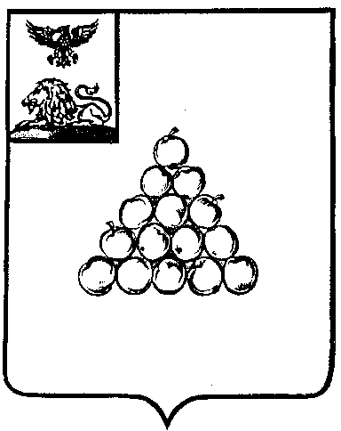

# **СОВЕТ ДЕПУТАТОВ**

# **ВАЛУЙСКОГО ГОРОДСКОГО ОКРУГА**

**Р Е Ш Е Н И Е**

**«30» мая 2025 г. №307**

Об установлении границ территории осуществления

территориального общественного самоуправления

в с. Шушпаново Валуйского муниципального округа

В соответствии с Федеральным законом от 6 октября 2003 года № 131-ФЗ «Об общих принципах организации местного самоуправления в Российской Федерации», Уставом Валуйского муниципального округа, решением Совета депутатов Валуйского муниципального округа от 29 марта 2019 года № 198 «Об утверждении Порядка организации и осуществления территориального общественного самоуправления на территории Валуйского городского округа и Порядка регистрации устава территориального общественного самоуправления на территории Валуйского городского округа», рассмотрев обращение инициативной группы граждан и заключение администрации Валуйского муниципального округа о соответствии предполагаемых границ территории, на которой будет осуществляться территориальное общественное самоуправление, Порядку организации и осуществления территориального общественного самоуправления на территории Валуйского муниципального округа, Совет депутатов Валуйского муниципального округа **р е ш и л** :

1. Установить границы территории осуществления территориального общественного самоуправления в пределах следующей территории проживания граждан: населенный пункт село ШушпановоВалуйского муниципального округа.
2. Настоящее решение опубликовать в газете «Валуйская звезда» и сетевом издании «Валуйская звезда» (val-zvezda31.ru).
3. Настоящее решение вступает в силу после его официального опубликования.
4. Контроль за исполнением настоящего решения возложить на постоянную комиссию Совета депутатов Валуйского городского округа по депутатской этике и нормативно-правовой деятельности (Аверьянова Л.В.).

|  |  |
| --- | --- |
| **Председатель Совета депутатов Валуйского городского округа** | **Г.В. Зеленская** |

*E*

*D*